Żywiec i Discovery prezentują piwne dziedzictwo marki w nowej kampanii
Piwo Żywiec swój niezmienny, zawsze doskonały smak zawdzięcza zaangażowaniu tworzących go ludzi, bogatej historii marki i przede wszystkim wyjątkowemu miejscu, w którym powstaje. W swojej najnowszej kampanii reklamowej stworzonej we współpracy z działem Brand Partnership Discovery Media, Żywiec przybliża konsumentom swoje dziedzictwo i po raz kolejny odkrywa przed nimi bogactwo piwnego świata. Pierwszy spot opowiadający o niezwykłym miejscu, w którym znajduje się Arcyksiążęcy Browar został wyemitowany 3 października br.

Arcyksiążę Albrecht Fryderyk Habsburg na miejsce dla swojego wymarzonego browaru wybrał Kotlinę Żywiecką – niezwykłe, tonące w zieleni miejsce z dostępem do krystalicznie czystej wody z górskiego źródła spod masywu Skrzycznego, która do dziś stanowi podstawę warzonego w Żywcu piwa. W tym wspaniałym miejscu powstał wyjątkowy browar, który od dnia swojego powstania w 1856 roku wyróżniał się zaawansowaniem technologicznym i jakością powstających w nim piw. Mimo późniejszych zawirowań historycznych, do dnia dzisiejszego Arcyksiążęcy Browar zachował swój niepowtarzalny charakter. Dzięki temu Żywiec nieustannie od prawie dwóch wieków jest warzony w tym samym miejscu, co jest niezwykłe w świecie wielkich marek piwa. Wieloletnia tradycja to gwarancja jakości oraz realnego sukcesu firmy – zarówno w Polsce, jak i poza granicami naszego kraju, o czym świadczy międzynarodowa popularność piwa z tańczącą w krakowskich strojach parą na etykiecie

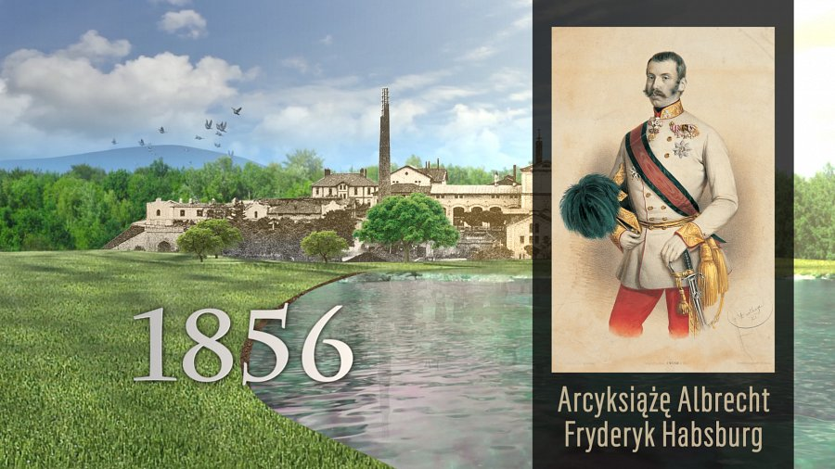

Marka Żywiec pod wieloma względami jest unikatowa zarówno na rynku polskim, jak i światowym. Zawdzięcza to wyjątkowemu miejscu, z którego pochodzi, tworzącym ją ludziom oraz bogatej historii browaru, sięgającej 1856 roku. Elementy te budują dziedzictwo marki, które na piwnej mapie świata zajmuje ważne miejsce. Wspólnie z działem Brand Partnership Discovery Media chcemy je przybliżyć i odkryć przed widzami za pomocą niestandardowych spotów – mówi Tomasz Hadam, Brand Manager marki Żywiec.
Kampania rozpoczęła się 3 października br. Spoty 45” będą emitowane w najważniejszych ogólnopolskich stacjach telewizyjnych, natomiast rozbudowane 60” kreacje, zostaną pokazane tylko na kanałach z portfolio Discovery Networks.
Bardzo nas cieszy kontynuacja współpracy z Grupą Żywiec. Nasza kolejna wspólna kampania potwierdza ogromny potencjał niestandardowych rozwiązań – w szczególności krótkich, dedykowanych form. Są one wartościowe zarówno dla naszych partnerów i przede wszystkim widzów kanałów Discovery – podkreśla Jacek Szymczyk, Ad Sales Director Central Europe, Discovery Networks CEEMEA.
Za poszczególne działania dla marki Żywiec odpowiadają:
produkcja - dom produkcyjny Timecode,
nadzór nad realizacją - dział Brand Partnership Discovery Media,
public relations - TBWA PR,
zakup mediów - MediaVest.

